茨城県中小企業団体中央会　業務課　宛

締切日：令和７年９月２５日

E-MAIL：[shien@chuoukai-ibaraki.jp](mailto:shien@chuoukai-ibaraki.jp)　　FAX　029-224-6446

**組合運営講座　受講申込書**

申込日　令和７年　　月　　　日

|  |  |
| --- | --- |
| 所属先名  （組合名・企業名） |  |
| TEL |  |
| メールアドレス |  |
| 記入者氏名 |  |

|  |  |
| --- | --- |
| 参加者氏名 | 役職等名 |
|  |  |
|  |  |
|  |  |

○組合の管理・運営で御質問等ありましたら記載願います。

※こちらのＱＲコードから受講申込フォームへアクセスして申し込むことも可能です。

|  |
| --- |
|  |

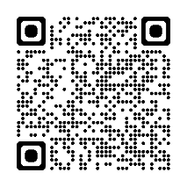

【受講申込ＱＲコード】